黄师父 20:21:38   
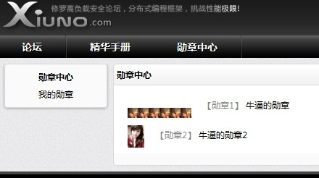  
回复  
2.0 20:25:40   
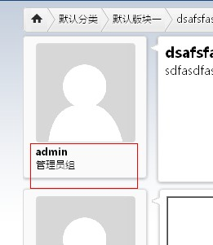  
回复  
黄师父 20:21:50   
那表格做，对齐下。

黄师父 20:22:54

不同风格不同目录。

回复2.0 20:26:53

OK

回复黄师父 20:23:01

plugin/view_xxx/

回复黄师父 20:23:06

你先把风格都卸载掉。

蓝色风格没有改头像下方插入点，宽屏风格改了。你不用考虑宽屏风格。

回复2.0 20:28:06

好的

回复2.0 20:28:07

OK

回复黄师父 20:24:27

宽屏风格比较特殊，就是为了压缩排版的，所以很多东西不显示。

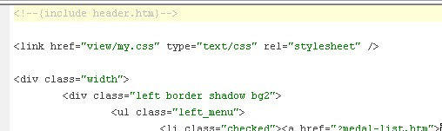  
回复  
黄师父 20:29:56   
这里最好把  my.css 也放到你的插件目录。  
回复  
黄师父 20:30:13   
方便安装和传播

C:\Program Files\Tencent\QQ\Users\252288762\Image\%s}(7xitd`dc0ne8`ec(8zg.jpg  
这里直接小写连写就好。

黄师父 20:39:27   
你现在功力不错了哈。  
回复  
黄师父 20:40:42   
对了，最好不要在 control 里直接使用 index_fetch() 这个方法，在 model 里面对 index_fetch() 再封装一个方法，类似于： get_userlist_by_groupid() 这样的。  
回复  
黄师父 20:41:31   
因为 index_fetch() 这个是model 层里一个比较特殊的方法，是索引重点需要优化的地方。  
回复  
黄师父 20:41:46   
这样有个好处要优化索引只需要看model文件就可以了。  
回复  
黄师父 20:41:57   
不用去control里到处翻。  
回复  
黄师父 20:42:51   
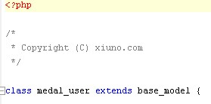  
这个可以改成你的email  
回复  
黄师父 20:43:02   
以后说不定网上有什么机会就找到你了。

回复黄师父 20:46:58

按照顺序和结果集，建立联合索引。

回复2.0 20:51:00

好的

回复黄师父 20:47:12

尽量建立单列索引。能不建就不建。

回复黄师父 20:47:21

索引多会影响写入性能。

回复2.0 20:51:26

恩，OK

回复黄师父 20:47:50

这些你应该都知道。我罗嗦下。习惯罗嗦了，呵呵。

回复2.0 20:51:46

单列索引意思是只针对一个字段是吗

回复黄师父 20:47:59

是的。